令和８年度にじいろ保育園犬蔵

にじいろ保育園犬蔵に遊びにきませんか？

親子で楽しめるイベントを下記の日程で開催いたします。
保育園の子どもたちと楽しく関わりながら、イベント後には園見学も行えますので
是非ご参加ください！

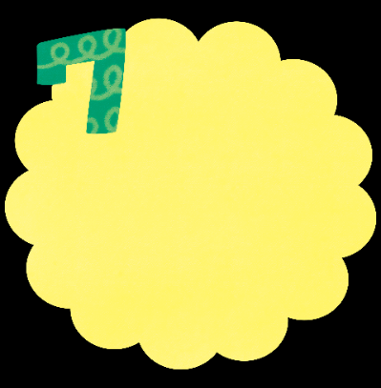

英語教室 １４日(火)
誕生日会 ２８日(火)

英語教室 １１日(火)
誕生日会 ２５日(火)


英語教室 ９日(火)
誕生日会 ２３日(火)


英語教室 ８日(火)
誕生日会 ２５日(金)

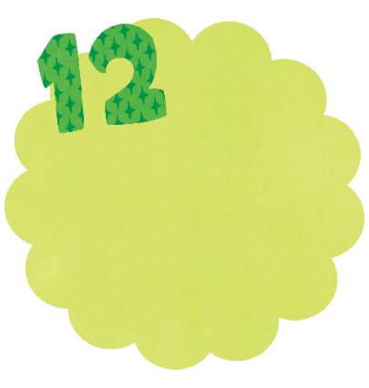






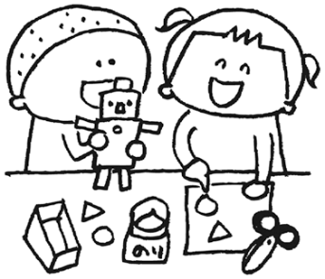
☆英語教室ではネイティブの先生と一緒に英語の歌や絵本を楽しみます。（０歳児から参加可能）
☆誕生日会ではお誕生月に参加をして、みんなと一緒にお祝いをしましょう！
誕生日カードのプレゼントもありますよ♪

※お申込みは、にじいろ保育園犬蔵のホームページから「イベント予約」に進んでいただき、
★マークのある日付をご選択の上、ご予約をお願いいたします。

※ご不明点がございましたら、☎０４４－９８２－３１４４までお気軽にお電話ください。
英語教室 ８日(火)
誕生日会 ２５日(金)

英語教室 １０日(火)
誕生日会 ２４日(火)

英語教室 ９日(火)
誕生日会 ２４日(水)

英語教室 ９日(火)
誕生日会 ２５日(木)

英語教室 １３日(火)
誕生日会 ２７日(火)

英語教室 １２日(火)
誕生日会 ２６日(火)

